­SVEUČILIŠTE U ZAGREBU

**FAKULTET ELEKTROTEHNIKE I RAČUNARSTVA**

ZAVRŠNI RAD br. 1946

**Web-aplikacija za organizaciju događaja i rezervaciju termina**

Petar Kapec

# SVEUČILIŠTE U ZAGREBU

**FAKULTET ELEKTROTEHNIKE I RAČUNARSTVA**

Zagreb, 3. ožujka 2025.

ZAVRŠNI ZADATAK br. 1946

Pristupnik: **Petar Kapec (0036549401)**

Studij: Elektrotehnika i informacijska tehnologija i Računarstvo Modul: Računarstvo

Mentor: doc. dr. sc. Slaven Zakošek

Zadatak: Web-aplikacija za organizaciju događaja i rezervaciju termina

Opis zadatka:

Poduzeća, organizacije ili pojedinci koji na tržištu nude organiziranje i ugošćivanje događaja moraju voditi računa o mnogim pojedinostima, od rezervacije i uređivanja prostora do opskrbe hranom. Izraditi web-aplikaciju koja će podržati razne aspekte organizacije događaja. Organizatorima događaja treba omogućiti opisivanje ponude (prostori, osoblje, dekoracije i dizajn, hrana i piće, glazbenici i drugi zabavljači, sigurnost, prijevoz gostiju, slobodni termini, itd.), a zatim i upravljanje događajem (vođenje liste gostiju, slanje pozivnica, itd.) te evidentiranje plaćanja. Klijentima, odnosno korisnicima treba omogućiti efikasni pregled i pretraživanje ponuda prema različitim kriterijima, rezerviranje termina, odabir opcionalnih sadržaja i ocjenjivanje organizatora događaja.

Rok za predaju rada: 23. lipnja 2025.

Sadržaj

Table of Contents

1. SVEUČILIŠTE U ZAGREBU 2

Uvod 1

2. Pregled i analiza postojećih sustava 2

2.1. AirBNB.com 2

2.2. Trivago.com 2

2.3. Njuškalo.hr/nekretnine 2

2.4. Booking.com 3

2.5. Eventim.hr 3

3. Specifikacija sustava 5

3.1. Funkcionalni zahtjevi 5

3.2. Ostali zahtjevi 6

4. Arhitektura i dizajn sustava 8

4.1. Frontend sloj 8

4.2. Backend sloj 9

4.3. Model Baze podataka 10

4.3.1. Entitet Korisnik 11

4.3.2. Entitet Prostor 11

4.3.3. Entitet Termin 12

4.3.4. Entitet Dogadjaj 12

4.3.5. Entitet Ponuda 13

4.3.6. Entitet Rezervacija 13

4.3.7. Entitet Gost 14

4.4. Veze u ER modelu 14

4.4.1. Veza KorisnikProstor 14

4.4.2. Veza ProstorTermin 15

4.4.3. Veza KorisnikDogadjaj 15

4.4.4. Veza KorisnikPonuda 16

4.4.5. Veza DogadjajPonuda 16

4.4.6. Veza seOdržava 16

4.4.7. Veza JeZakazan 17

4.4.8. Veza Rezervirao 17

4.4.9. Veza SeOdvija 18

4.4.10. Veza RezervacijaGost 18

4.4.11. ENUM tablice 19

5. Implementacija i korisničko sučelje 21

5.1. Korišteni alati i tehnologije. 21

5.2. Korisničke upute 21

5.3. Organizator 22

5.4. Kupac 30

6. Moguće promjene i nadogradnje sustava 35

Zaključak 36

Literatura 37

Sažetak 39

Summary 40

# Uvod

Tijekom posljednjih godina tržište turističkih rezervacija i iznajmljivanja nekretnina doživjelo je značajan porast, ponajprije zahvaljujući ubrzanoj digitalizaciji. Digitalni alati znatno su pojednostavili procese upravljanja rezervacijama te unaprijedili komunikaciju između korisnika i pružatelja usluga. Sustavi za upravljanje rezervacijama danas predstavljaju ključan alat za subjekte u tercijarnom gospodarskom sektoru.

Osim u turizmu, sustavi za rezervaciju sve se češće koriste i u kontekstu kulturnih, glazbenih i društvenih događanja. Organizatori koncerata i drugih javnih okupljanja suočavaju se s potrebom za učinkovitom logistikom i transparentnim vođenjem evidencije posjetitelja, kako bi omogućili optimalnu prodaju ulaznica i kvalitetno upravljanje događajem.

Upravo tim izazovima bavi se aplikacija opisana u ovom radu, koja je namijenjena organizaciji manjih, lokalnih događanja i proslava. Cilj aplikacije je omogućiti organizatorima jednostavnije upravljanje prijavama i evidencijom sudionika, dok korisnicima pruža pregledno i brzo iskustvo rezervacije.

U ovom radu prikazat će se funkcionalnosti postojećih aplikacija koje djeluju u domeni organizacije događaja i rezervacije termina, s ciljem identificiranja njihovih prednosti i ograničenja. Na temelju uočenih potreba korisnika i mogućnosti za poboljšanje postojećih rješenja, definirani su ciljevi razvojnog projekta. U nastavku su detaljno opisani funkcionalni i nefunkcionalni zahtjevi sustava, arhitektonski pristup, dizajn te implementacija rješenja. Na kraju rada iznose se zaključci o postignutim rezultatima, kao i prijedlozi za moguća unaprijeđenja i proširenja sustava.

# Pregled i analiza postojećih sustava

Predstavit ćemo već postojeće i vodeće svjetske sustave u domeni rezerviranja i raspoređivanja rezervacija. Predstavit ćemo prednosti i mane svakog sustava te objasniti koji dio tržišta i tehnologije pokrivaju.

## AirBNB.com

Airbnb je globalna platforma koja se koristi za kratkoročni najam smještaja, a sve češće i za organizaciju manjih događanja poput proslava, okupljanja i „team-buildinga”. Korištenje platforme omogućuje korisnicima velik izbor objekata poput vila i kuća koje često imaju dodatne sadržaje poput bazena, roštilja i prostranih okućnica pogodnih za razna događanja. Komunikacija između korisnika i iznajmljivača odvija se izravno putem poruka unutar aplikacije, što olakšava dogovor oko detalja. Ipak, valja naglasiti da mnogi domaćini ne dopuštaju održavanje proslava u svojim objektima, što zahtijeva dodatnu komunikaciju i provjeru. Također, platforma nije specijalizirana za upravljanje događanjima jer ne nudi alate poput popisa gostiju ili mogućnosti angažiranja dodatnih usluga, budući da je primarno fokusirana na smještaj, a ne na event-industriju.[15]

## Trivago.com

Trivago je pretraživač koji korisnicima omogućuje usporedbu cijena hotelskog smještaja s različitih internetskih stranica. Koristan je prilikom traženja smještaja za goste koji dolaze na neki događaj, osobito kada se traži najbolja cijena u određenom terminu. Njegova prednost je u brzom i jednostavnom pronalaženju smještaja putem poveznica na druge platforme kao što su Booking.com i Expedia. Međutim, Trivago ne nudi mogućnost izravne komunikacije s iznajmljivačem niti bilo koje funkcionalnosti vezane uz organizaciju samog događanja. Fokusiran je isključivo na hotelski smještaj, bez dodatnih opcija za prilagodbu sadržaja potrebama *eventa* ili posebnih uvjeta. [16]

## Njuškalo.hr/nekretnine

Njuškalo je najpoznatija hrvatska oglasna platforma koja, između ostalog, nudi mogućnost pronalaska prostora za proslave, vjenčanja, rođendane i slična događanja. Prednost korištenja Njuškala je širok izbor prostora koji su većinom jasno označeni kao pogodni za proslave te mogućnost direktnog kontakta s vlasnicima putem telefona ili elektroničke pošte. Dogovori su često fleksibilni i individualni, što korisnicima omogućuje pregovore oko cijene, termina i dodatnih sadržaja. Ipak, platforma nema ugrađen sustav za rezervacije, što otežava praćenje dostupnosti i potvrdu termina. Komunikacija se odvija izvan same aplikacije što može dovesti do nejasnoća ili nedostatka transparentnosti, a ažurnost oglasa nije uvijek zajamčena. Na prostoru Hrvatske prostori za proslave ne nalaze se na jednom mjestu tako da korisnici često moraju pretraživati i puno izvan okvira Njuškala (kao što je Facebook marketplace itd.) čime se znatno povećava vrijeme i trud koji korisnik mora uložiti da bi rezervirao prostor za proslavu jer je Njuškalo pretežito namijenjen za iznajmljivanje prostora za generalne potrebe, a ne specifično za događaje. [17]

## Booking.com

Booking.com je svjetski poznata platforma za rezervaciju smještaja, koja uz klasične hotele nudi i vile, apartmane te druge objekte koji se mogu koristiti za organizaciju događaja. Korisnici mogu jednostavno filtrirati objekte prema lokaciji, broju osoba i dodatnim sadržajima, što olakšava odabir smještaja prilagođenog potrebama proslave. Prednost Booking.com-a je u profesionalnom pristupu, jasnim uvjetima rezervacije, mogućnostima otkazivanja i sustavu recenzija koji pomaže u procjeni kvalitete objekta. Ipak, komunikacija s iznajmljivačem često je ograničena i odvija se putem standardiziranih poruka unutar platforme dok mnogi objekti ne navode jasno mogu li se koristiti za organizaciju proslava. Osim toga, platforma nije specijalizirana za *evente*, već je primarno usmjerena na turistički smještaj. [18]

## Eventim.hr

Eventim.hr je vodeća hrvatska platforma za prodaju ulaznica za koncerte, festivale, sportske manifestacije i druga javna događanja. Njezina najveća prednost je profesionalan sustav prodaje karata, velika posjećenost i pouzdana distribucija, što omogućuje široku vidljivost i kontrolu nad prodajom ulaznica. Platforma je povezana s brojnim organizatorima i lokacijama, što dodatno olakšava plasman događanja na tržište. Ipak, Eventim nije namijenjen manjim privatnim događanjima, već je usredotočen isključivo na velike javne događaje. Komunikacija s organizatorom je često službena ili automatizirana, bez izravne razmjene informacija između korisnika i organizatora. Također, platforma ne nudi mogućnosti najma prostora niti upravljanja logistikom događaja što ograničava njezinu primjenu u kontekstu sveukupne organizacije događanja. [19]

# Specifikacija sustava

U ovom dijelu poglavlja opisana je osnovna logika rada aplikacije koja uključuje dvije ključne korisničke uloge: **organizatora** i **kupca**. Organizatori predstavljaju korisnike upoznate s industrijom zabave i najma nekretnina, a koji svoje znanje i iskustvo koriste za planiranje i realizaciju različitih vrsta događanja. S druge strane, kupci su korisnici koji imaju potrebu za organizacijom privatne proslave ili događaja, ali ne raspolažu vremenom, znanjem ili iskustvom potrebnim za samostalno planiranje.

Organizatori unutar sustava definiraju događaje pružajući informacije o prostoru, ponudama (npr. hrana, piće, dekoracije, osoblje), dostupnim terminima i ukupnoj cijeni, pri čemu cijena uključuje i odgovarajuću organizacijsku naknadu. Kupci pretražuju i odabiru odgovarajući događaj na temelju vlastitih kriterija, unose popis gostiju te pristupaju postupku rezervacije.

Sustav uključuje i mehanizam otkaznog roka: rezervacija mora biti potvrđena uplatom unutar zadanog vremenskog perioda. U slučaju neizvršene uplate unutar otkaznog roka, sustav automatski otkazuje rezervaciju.

## Funkcionalni zahtjevi

Aktori i njihovi funkcionalni zahtjevi:

* Organizator
  + Može se prijaviti, registrirati u sustav
  + Pregledavati prostore, ponude, događaje, rezervacije i termine vezane za njegove događaje
  + Može kreirati, brisati i dodavati događaje, ponude, prostore
  + Može kreirati, brisati i dodavati termine vezane za prostore
  + Može dodavati termine za postojeći prostor po odabranom predlošku odabirom frekvencije pojavljivanja i trajanja termina. (na primjer, sljedećih mjesec dana radnim danima prostor je slobodan od 9:00 – 17:00)
  + Može otkazati ili potvrditi rezervaciju
* Kupac
  + Može se prijaviti, registrirati u sustav
  + Pregledavati svoje prošle rezervacije i događaje koje su organizatori kreirali
  + Rezervirati događaj uz postojeće termine iz postojećih događaja
  + Dodati goste na događaj
  + Može platiti i otkazati rezervaciju

## Ostali zahtjevi

Aplikacija omogućuje paralelan rad većeg broja korisnika čime se osigurava da više kupaca i organizatora može u isto vrijeme pristupati funkcionalnostima sustava bez usporavanja ili prekida rada. Korisničko sučelje aplikacije mora biti responzivno, odnosno automatski se prilagođavati različitim veličinama zaslona, uključujući mobilne uređaje, tablete i stolna računala, kako bi se osigurala pristupačnost i dobra korisnička iskustva.

Autentifikacija korisnika (organizatora i kupca) provodi se putem korisničkog imena i lozinke koji su individualno dodijeljeni svakom korisniku sustava, a svi zahtjevi prema aplikaciji moraju se odvijati preko sigurnog HTTPS protokola kako bi se osigurala enkripcija i zaštita prijenosa podataka. Tijekom prijave u sustav potrebno je osigurati sigurnosne mehanizme poput zaštite od pokušaja neovlaštenog pristupa i zaštite osobnih podataka korisnika. Mora se koristiti sustav zaštite pomoću JWT tokena koji se dodjeljuje korisniku unutar svake sesije.

Stabilnost sustava mora biti zajamčena i u slučajevima kada dođe do pogrešnog unosa ili prikaza elemenata korisničkog sučelja, odnosno takvi slučajevi ne smiju utjecati na funkcionalnost i stabilnost cijele aplikacije. Pri unosu podataka vezanih uz događaje (npr. datumi i termini) potrebno je poštivati standardizirani format: za datume **dd/mm/yyyy**, a za vrijeme **hh:mm:ss**, čime se izbjegavaju nesporazumi i neispravni zapisi u sustavu.

Svi pristupi bazi podataka, uključujući dohvat podataka o događajima, korisnicima i rezervacijama, moraju se izvršiti unutar zadanog vremenskog okvira koji ne smije biti dulji od 30 sekundi. Osim toga, sustav mora u potpunosti podržavati unos i prikaz sadržaja na hrvatskom jeziku, koristeći hrvatsku abecedu, kako bi korisnici mogli prirodno komunicirati sa sučeljem bez prepreka u jeziku.

Korisničko sučelje aplikacije mora biti implementirano koristeći *frontend* *framework* „**React”**, čime se osigurava modularna struktura, visoka interaktivnost i jednostavno održavanje. S druge strane, poslužiteljski dio aplikacije mora se napraviti pomoću *backend* *framework-a* „**Spring Boot”**, koji omogućuje robusno upravljanje pozadinskom logikom, sigurnošću i pristupom podacima.

Također, sustav mora imati implementirane sigurnosne mjere koje štite osjetljive informacije, osobito tijekom procesa prijave i autentifikacije, uključujući enkripciju lozinki i mehanizme protiv napada poput “brute-force” pokušaja pristupa. [4]

Uz to, aplikacija mora imati jasno definiranu strukturu korisničkih uloga (npr. organizator i kupac) i odgovarajuće ovlasti pristupa kako bi se spriječilo miješanje uloga i neovlašteni pristup funkcijama koje nisu predviđene za određenu korisničku skupinu.

Vizualni identitet aplikacije trebao bi biti jednostavan, moderan i dosljedan u svim dijelovima sučelja, s fokusom na intuitivno korisničko iskustvo, posebno za korisnike koji nemaju iskustva u korištenju sličnih digitalnih alata. [5]

Aplikacija bi trebala omogućiti osnovnu analitiku i statistike za organizatore, poput broja pregleda događaja, rezervacija i povratnih informacija korisnika, čime se podržava daljnje unaprijeđenje usluga.

Sustav koristi EUR kao valutu prilikom rezervacije, mora jasno naznačiti fiksnu cijenu prilikom rezervacije, cijenu po osobi koja se mijenja u ovisnosti o broju gostiju i automatski izračunati i precizno predstaviti kupcu kako ne bi postojali nesporazumi prilikom rezervacije samih događaja.

# Arhitektura i dizajn sustava

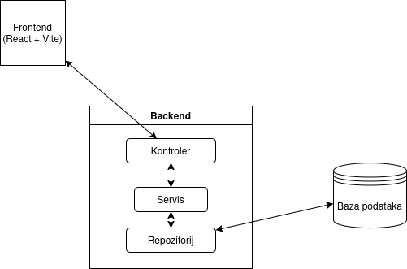Sl. 4.1 Arhitektura sustava

Web aplikacija sastoji se od korisničkog (*frontend*) sučelja, poslužiteljskog (*backend*) sučelja i baze podataka (*database*), koji zajedno čine cjelovit sustav za organizaciju događaja (Sl. 4.1). Aplikacija je razvijena kao moderna web-aplikacija s jasno odvojenim slojevima prezentacije i logike, pri čemu se komunikacija između klijenta i poslužitelja odvija putem sigurnog **HTTPS protokola**, uz razmjenu podataka u **JSON formatu**. Svi zahtjevi prema poslužitelju koriste **Bearer token** autentifikaciju, čime se osigurava zaštita korisničkih podataka i sprječava neautorizirani pristup.

## ****Frontend sloj****

Korisničko sučelje implementirano je korištenjem **React** biblioteke u kombinaciji s **Vite** okruženjem za brzu i efikasnu izradu aplikacije. Za definiranje vizualnog izgleda korišten je **Tailwind CSS**, koji omogućuje modularno i responzivno oblikovanje sučelja. Cijeli frontend pisan je u **TypeScriptu**, čime je omogućena statička provjera tipova i smanjena mogućnost grešaka tijekom razvoja. Rad na korisničkom sučelju odvijao se u razvojnom okruženju **Visual Studio Code**, koje je omogućilo integraciju svih potrebnih alata i biblioteka. [9, 10]

Aplikacija je dizajnirana kao **Single Page Application (SPA)**, što znači da se većina sadržaja učitava dinamički bez potrebe za ponovnim učitavanjem stranice. React-ova komponentna arhitektura omogućila je jasno razdjeljivanje struktura i lakšu ponovnu upotrebu dijelova korisničkog sučelja. Podaci o trenutno prijavljenom korisniku, kao i privremeni podaci unutar interakcije s aplikacijom, pohranjuju se u **lokalnu pohranu preglednika (*Local Storage*)** ili **memoriju aplikacije**, ovisno o njihovoj vrsti i trajanju.

## ****Backend sloj****

Poslužiteljski dio aplikacije razvijen je korištenjem **Spring Boot** okvira, pisan u programskom jeziku **Java**, s upravljanjem projektom i ovisnostima putem **Maven** paket menadžera. *Backend* je razvijan u **IntelliJ IDEA** razvojnom okruženju, koje je omogućilo napredno upravljanje projektima, otklanjanje pogrešaka i integraciju s vanjskim servisima. [2, 8]

*Backend* arhitektura podijeljena je u tri glavna sloja:

* **Kontroleri (*Controllers*)**: odgovorni su za prihvat HTTP zahtjeva, definiranih putem REST API-ja. Ovi slojevi dekodiraju zahtjeve, validiraju ulazne podatke i prosljeđuju ih servisnom sloju.
* **Servisi (*Services*)**: u servisnom sloju nalazi se poslovna logika aplikacije. Tu se obrađuju pravila ponašanja poput validacije korisnika, provjere termina događaja ili obračuna provizije organizatora.
* **DTO objekti i pomoćne klase**: umjesto pune baze podataka, aplikacija bi koristila objekte prijenose podataka (*Data Transfer Objects*) i privremeno spremanje podataka u memoriju, čime se simulira protok informacija i omogućuje testiranje funkcionalnosti bez stvarnog mijenjanja objekta.

Svi zahtjevi između klijenta i servera koriste **autorizacijski token (JWT Bearer token)**, koji se šalje u zaglavlju svakog zahtjeva radi provjere identiteta korisnika i očuvanja sigurnosti. Također, svi osjetljivi podaci šalju se i primaju putem **enkriptiranih HTTPS konekcija**, čime se zadovoljavaju sigurnosni standardi suvremenih web-aplikacija. [6, 12]

Aplikacija je razvijena s fokusom na modularnost i proširivost, čime se omogućava daljnja nadogradnja – primjerice, kasnije povezivanje s bazom podataka, vanjskim API-jima (npr. za plaćanje), upravljanje korisničkim ulogama i administracijom.

## Model Baze podataka

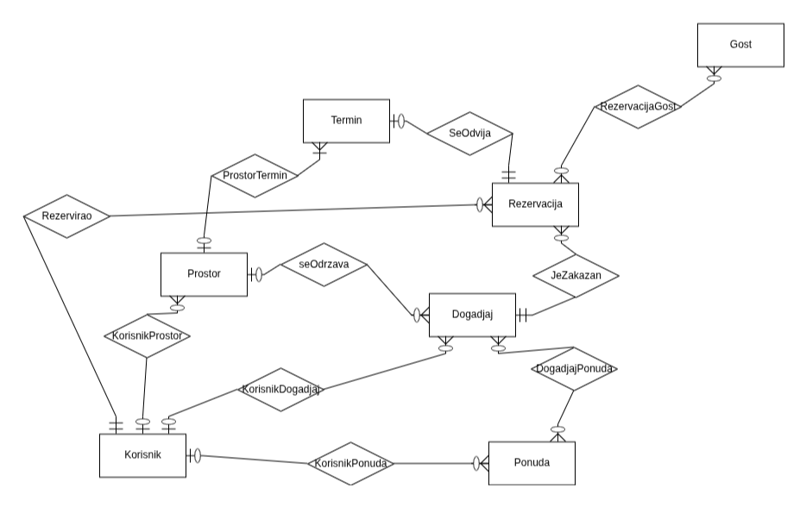Sl. 4.2 ER Model

U ovom poglavlju ćemo predstaviti ER model, njegovu strukturu (Sl. 4.2) i njegove entitete i veze.

### Entitet ****Korisnik****

Entitet Korisnik pohranjuje sve podatke o korisnicima sustava. Svaki korisnik može imati ulogu organizatora ili kupca (Tablica 4.1).

**PK = {idKorisnik}**

Tablica 4.1 Entiet Korisnik

| Atribut | Opis | Tip podatka |
| --- | --- | --- |
| idKorisnik | Identifikator korisnika | INT |
| ime | Ime korisnika | VARCHAR |
| prezime | Prezime korisnika | VARCHAR |
| email | Email adresa | VARCHAR |
| uloga | Uloga korisnika | uloga_enum |

### Entitet ****Prostor****

Entitet Prostor sadrži podatke o prostorima dostupnim za događaje (Tablica 4.2).

**PK = {idProstor}**

Tablica 4.2 Entitet Prostor

| Atribut | Opis | Tip podatka |
| --- | --- | --- |
| idProstor | Identifikator prostora | INT |
| naziv | Naziv prostora | VARCHAR |
| adresa | Lokacija prostora | VARCHAR |
| cijena | Cijena najma | NUMERIC(10, 2) |
| kapacitet | Maksimalni broj osoba | INT |

### Entitet ****Termin****

Entitet Termin opisuje vrijeme dostupnosti prostora (Tablica 4.3).

**PK = {idTermin}**

Tablica 4.3 Entitet Termin

| Atribut | Opis | Tip podatka |
| --- | --- | --- |
| idTermin | Identifikator termina | INT |
| datumVrijeme | Početak termina | TIMESTAMP |
| trajanje | Trajanje termina u satima | INT |

### Entitet ****Dogadjaj****

Entitet Dogadjaj pohranjuje sve događaje koje organiziraju korisnici (Tablica 4.4).

**PK = {idDogadjaj}**

Tablica 4.4 Entitet Dogadjaj

| Atribut | Opis | Tip podatka |
| --- | --- | --- |
| idDogadjaj | Identifikator događaja | INT |
| naziv | Naziv događaja | VARCHAR |
| opis | Opis događaja | TEXT |
| cijenaFiksna | Fiksna cijena | NUMERIC(10, 2) |
| cijenaPoOsobi | Cijena po osobi | NUMERIC(10, 2) |
| otkazniRok | Broj dana za otkazivanje | INT |

### Entitet ****Ponuda****

Entitet Ponuda sadrži usluge koje se mogu uključiti u događaj (Tablica 4.5).

**PK = {idPonuda}**

Tablica 4.5 Entitet Ponuda

| Atribut | Opis | Tip podatka |
| --- | --- | --- |
| idPonuda | Identifikator ponude | INT |
| naziv | Naziv usluge/ponude | VARCHAR |
| opis | Opis ponude | TEXT |
| cijena | Iznos | NUMERIC (10, 2) |
| tipCijene | Tip cijene (fiksno/po osobi) | tip_cijene_enum |
| kategorija | Kategorija ponude | kategorija_enum |

### Entitet ****Rezervacija****

Entitet Rezervacija bilježi sve izvršene rezervacije događaja (Tablica 4.6).

**PK = {idRezervacija}**

Tablica 4.6 Entitet Rezervacija

| Atribut | Opis | Tip podatka |
| --- | --- | --- |
| idRezervacija | Identifikator rezervacije | INT |
| ukupnaCijena | Iznos rezervacije | NUMERIC(10, 2) |
| status | Status rezervacije | status_rezervacije_enum |
| zahtjevi | Posebni zahtjevi korisnika | TEXT |

### Entitet ****Gost****

Entitet Gost sadrži podatke o osobama koje sudjeluju u događajima (Tablica 4.7).

**PK = {idGost}**

Tablica 4.7 Entitet Gost

| Atribut | Opis | Tip podatka |
| --- | --- | --- |
| idGost | Identifikator gosta | INT |
| ime | Ime gosta | VARCHAR |
| prezime | Prezime gosta | VARCHAR |
| email | Kontakt email | VARCHAR |

## Veze u ER modelu

### Veza ****KorisnikProstor****

Korisnik može unijeti 0 ili više prostora u sustav, veza KorisnikProstor je 1:N veza (Tablica 4.8).

**PK = {idKorisnik, idProstor}**

Tablica 4.8 Veza KorisnikProstor

| Atribut | Opis | Tip podatka |
| --- | --- | --- |
| idKorisnik | Vlasnik prostora | INT |
| idProstor | Prostor koji je organizator unio u sustav | INT |

### Veza ****ProstorTermin****

Definira termine koji su dostupni za određeni prostor (Tablica 4.9).

Veza ProstorTermin je N:N veza.

**PK = {idProstor, idTermin}**

Tablica 4.9 Veza ProstorTermin

| Atribut | Opis | Tip podatka |
| --- | --- | --- |
| idProstor | Prostor | INT |
| idTermin | Termin prostora | INT |

### Veza ****KorisnikDogadjaj****

Korisnik organizira 0 ili više događaja (**Tablica 4.10**).

Veza KorisnikDogadjaj je 1 : N veza.

**PK = {idKorisnik, idDogadjaj}**

Tablica 4.10 Veza KorisnikDogadjaj

| Atribut | Opis | Tip podatka |
| --- | --- | --- |
| idKorisnik | Organizator | INT |
| idDogadjaj | Organizirani događaj | INT |

### Veza ****KorisnikPonuda****

Korisnik stvara 0 ili više ponuda (Tablica 4.11).

Veza KorisnikPonuda je 1:N veza.

**PK = {idKorisnik, idDogadjaj}**

Tablica 4.11 Veza KorisnikDogadjaj

| Atribut | Opis | Tip podatka |
| --- | --- | --- |
| idKorisnik | Organizator | INT |
| idPonuda | Ponuda koju je stvorio organizator | INT |

### Veza ****DogadjajPonuda****

Više ponuda može biti povezano s jednim događajem. DogadajPonuda je N:N veza (Tablica 4.12).

**PK = {idDogadjaj, idPonuda}**

Tablica 4.12 Veza DogadjajPonuda

| Atribut | Opis | Tip podatka |
| --- | --- | --- |
| idDogadjaj | Događaj | INT |
| idPonuda | Povezana ponuda | INT |

### Veza ****seOdržava****

Događaj se uvijek održava u određenom prostoru (Tablica 4.13).

Veza seOdržava je 1:N veza.

**PK = {idDogadjaj, idProstor}**

Tablica 4.13 Veza seOdržava

| Atribut | Opis | Tip podatka |
| --- | --- | --- |
| idDogadjaj | Događaj | INT |
| idProstor | Prostor | INT |

### Veza ****JeZakazan****

Događaj je rezerviran kroz sustav rezervacija. (Tablica 4.14).

Veza JeZakazan je 1:N veza.

**PK = {idRezervacija, idDogadjaj}**

Tablica 4.14 Veza JeZakazan

| Atribut | Opis | Tip podatka |
| --- | --- | --- |
| idRezervacija | Rezervacija | INT |
| idDogadjaj | Događaj | INT |

### Veza ****Rezervirao****

Korisnik (kupac) kreira rezervaciju.Veza Rezervirao je 1:N veza (Tablica 4.15).

**PK = {idKorisnik, idRezervacija}**

Tablica 4.15 Veza Rezervirao

| Atribut | Opis | Tip podatka |
| --- | --- | --- |
| idKorisnik | Kupac | INT |
| idRezervacija | Rezervacija | INT |

### Veza ****SeOdvija****

Rezervacija je vezana uz konkretan termin, no termini mogu postojati bez odgovarajuće rezervacije ako su slobodni. Pritom je status termina Veza seOdvija je 1:1 veza (Tablica 4.16).

**PK = {idRezervacija, idTermin}**

Tablica 4.16 Veza SeOdvija

| Atribut | Opis | Tip podatka |
| --- | --- | --- |
| idRezervacija | Rezervacija | INT |
| idTermin | Termin događaja | INT |

### Veza ****RezervacijaGost****

Svaka rezervacija može uključivati više gostiju. Veza RezervacijaGost je N:N veza. (Tablica 4.17).

**PK = {idRezervacija, idGost}**

Tablica 4.17 Veza RezervacijaGost

| Atribut | Opis | Tip podatka |
| --- | --- | --- |
| idRezervacija | Rezervacija | INT |
| idGost | Povezani gost | INT |

### ENUM tablice

U svrhu ograničavanja vrijednosti određenih atributa i postizanja veće konzistentnosti unutar baze podataka, implementirani su posebni tipovi podataka u obliku ENUM struktura. Ovi tipovi omogućuju jasnu definiciju valjanih stanja za ključne funkcionalnosti sustava.

Tip „status_rezrvacije_enum” koristi se za praćenje statusa rezervacije i podržava automatizirano upravljanje njezinim životnim ciklusom. Tip „tip_cijene_enum” određuje način izračuna iznosa ponude, bilo kao fiksni iznos ili cijena po osobi. Tip „uloga_enum” služi za klasifikaciju korisnika prema njihovim ulogama u sustavu (organizator ili kupac), čime se omogućuje provedba logike kontrole pristupa. Konačno, „kategorija_enum” omogućuje kategorizaciju ponuda prema vrsti usluge, kao što su rekviziti, catering, piće ili druge dodatne usluge (Kod 4.1).

CREATE TYPE public.status_rezervacije_enum AS ENUM (

'CEKA_POTVRDU',

'PLACENO',

'OTKAZANO'

);

CREATE TYPE public.tip_cijene_enum AS ENUM (

'FIKSNO',

'PO_OSOBI'

);

CREATE TYPE public.uloga_enum AS ENUM (

'ORGANIZATOR',

'KUPAC'

);

CREATE TYPE public.kategorija_enum AS ENUM (

'REKVIZITI',

'CATERING',

'PICE',

'USLUGA'

);

Kod 4.1 SQL kreiranje ENUM tablicama

Prilikom kreiranja rezervacije, status u objektu rezervacija se postavlja status „NA_CEKANJU”, čeka akciju kupca tako što će ili platiti pa postaviti status „PLACENO” ili otkazati pa postaviti status „OTKAZANO”. Status se sam mijenja u otkazano ukoliko je prošao otkazni rok, a rezervacija nije bila plaćena. Logika upravljanja tog statusa rezervacije je osigurana u bazi sa sljedećom funkcijom koja se poziva periodički (kod 4.2) ali isto tako je i u poslužiteljskom sloju osigurana provjera otkaznog roka.

CREATE OR REPLACE FUNCTION provjeri_i_otkazi_rezervacije()

RETURNS void AS $$

BEGIN

UPDATE rezervacija r

SET status = 'OTKAZANO'

FROM dogadjaj d

JOIN termin t ON t.termin_id = r.prostor_termin_id

WHERE r.dogadjaj_id = d.dogadjaj_id

AND r.status != 'OTKAZANO'

AND CURRENT_DATE > (t.datum_pocetka::date - d.otkazni_rok);

END;

$$ LANGUAGE plpgsql;

Kod 4.2 Upravljanje otkaznim rokom

Kako bi se osigurala baza podataka potrebno je osigurati da je isključivo korisniku kojem je uloga „Organizator” omogućeno kreiranje događaja, isključivo korisniku kojem je uloga „Kupac” omogućeno kreiranje rezervacija (kod 1.3).

CREATE OR REPLACE FUNCTION provjeri_ulogu_za_dogadjaj()

RETURNS trigger AS $$

DECLARE

uloga_korisnika uloga_enum;

BEGIN

SELECT uloga INTO uloga_korisnika FROM korisnik WHERE korisnik_id = NEW.korisnik_id;

IF uloga_korisnika != 'ORGANIZATOR' THEN

RAISE EXCEPTION 'Samo korisnik s ulogom ORGANIZATOR može kreirati događaj.';

END IF;

RETURN NEW;

END;

$$ LANGUAGE plpgsql;

CREATE OR REPLACE FUNCTION provjeri_ulogu_za_rezervaciju()

RETURNS trigger AS $$

DECLARE

uloga_korisnika uloga_enum;

BEGIN

SELECT uloga INTO uloga_korisnika FROM korisnik WHERE korisnik_id = NEW.korisnik_id;

IF uloga_korisnika != 'KUPAC' THEN

RAISE EXCEPTION 'Samo korisnik s ulogom KUPAC može kreirati rezervaciju.';

END IF;

RETURN NEW;

END;

$$ LANGUAGE plpgsql;

Kod 4.3 SQL ograničenje kreiranja

# Implementacija i korisničko sučelje

## Korišteni alati i tehnologije.

Tijekom razvoja projekta korišten je niz suvremenih alata i tehnologija koji su omogućili učinkovit i strukturiran razvoj softverskog rješenja.

Za upravljanje izvornim kodom korišten je sustav za kontrolu verzija **Git**, dok se udaljeni repozitorij nalazi na platformi **GitHub**, čime je omogućena suradnja i unapređivanje koda u realnom vremenu. [11]

Za razvoj poslužiteljskog dijela aplikacije korišteno je razvojno okruženje **IntelliJ IDEA**, koje nudi širok spektar značajki za rad s Java okvirom **Spring Boot**. Inicijalna konfiguracija i generiranje strukture Spring Boot projekta provedeni su pomoću alata **Bootify.io**, čime je ubrzan početni korak razvoja *backenda*. [13]

Korisničko sučelje aplikacije izrađeno je tako da se koristila **React** biblioteka u kombinaciji s alatima **Vite** i **Tailwind CSS**. Razvoj *frontenda* odvijao se u integriranom razvojnom okruženju **Microsoft Visual Studio Code**, koje je dodatno prošireno korištenjem *plugina* **React Labirinth** za vizualizaciju komponenti Reactaplikacije, čime je osigurana bolja preglednost i organizacija korisničkog sučelja.

Za upravljanje relacijskom bazom podataka korišten je sustav **PostgreSQL**, dok je za administraciju i vizualizaciju baze upotrebljen alat **pgAdmin**. Modeliranje entitetsko-relacijskog modela provedeno je pomoću web-alata **ERDPlus**, koji je omogućio jednostavno i pregledno definiranje odnosa među entitetima baze podataka. [7] [14] [3]

Dodatno, za generiranje vizualnih sučelja korišten je alat **Intelj Scheme**, koji je poslužio kao podrška u dizajniranju elemenata korisničkog iskustva.

## Korisničke upute

Na početnoj (login) stranici (Sl. 5.1) se možemo prijaviti u sustav.

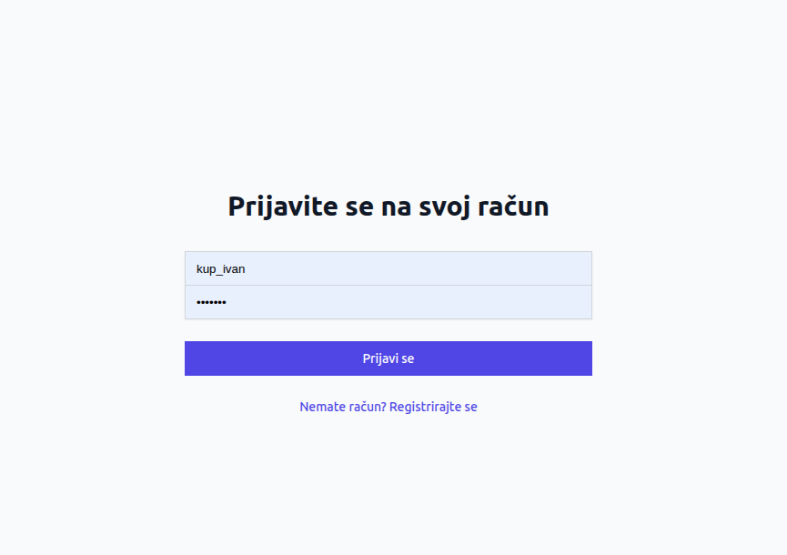Sl. 5.1 Login forma

Unutar same aplikacije postoje dva sučelja, to jest dva načina rada. S obzirom na ulogu (Organizator, Kupac) različit će biti prikaz stranice. Prvo je objašnjena funkcionalnost nadzorne ploče organizatora pa kupca.

## Organizator

Kada se korisnik prijavi kao organizator u sustav, prvo sučelje koje je prikazano jest nadzorna ploča (*dashboard*) na kojem se vidi statistika koja prikazuje osnovne informacije korisne organizatoru našeg korisničkog profila te osnovne podatke o količini rezervacija, ponuda, prostora te brze linkove do svakog sučelja tih elemenata (Sl. 5.2). S lijeve strane nalazi se hamburger izbornik koji pregledno sadržava sve glavne podstranice koje su potrebne organizatoru.

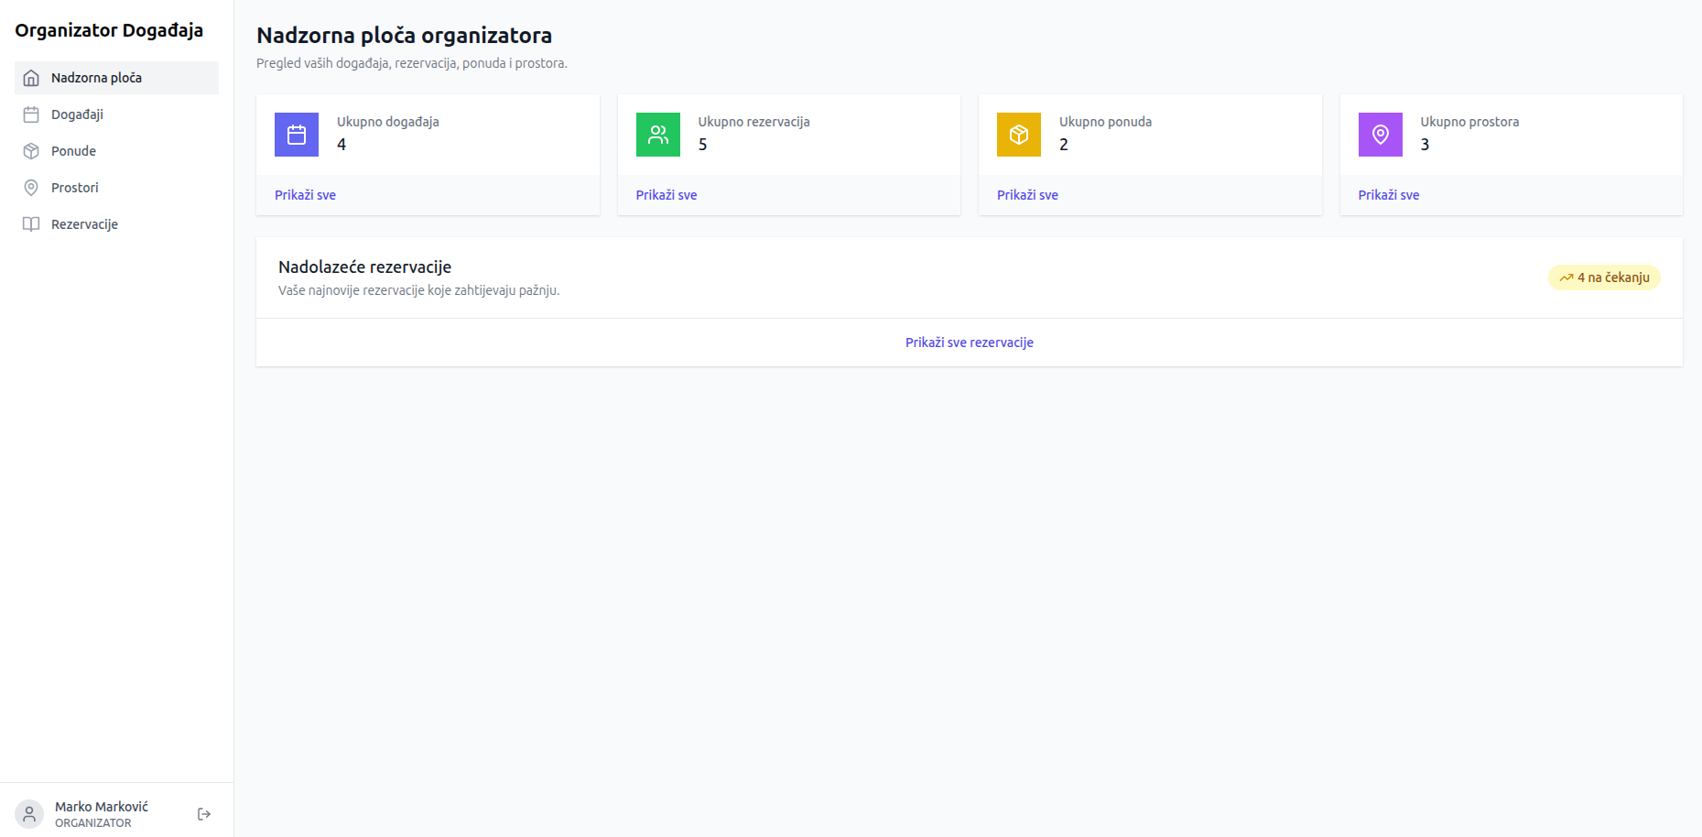Sl. 5.2 Organizator nadzorna ploča

Organizatoru se, kada ode na *master-detail* prikaz događaja, pojavi popis svih nedavnih njegovih događaja te sažeti detalji o svakom od tih događaja na pojedinom događaju.

U gornjem desnom uglu postoji gumb kojim može dodavati nove događaje.

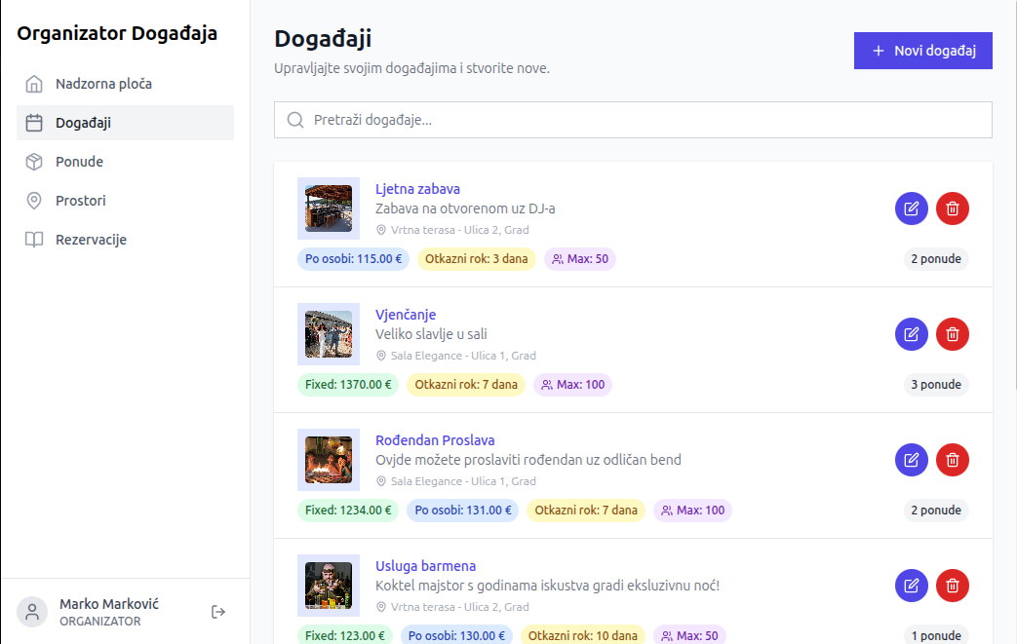Sl. 5.3 Organizator pregled događaja

Kada ide kreirati novi događaj, organizator ima pogled na formu kojom kreira događaje u kojoj mora odabrati prostor, svoju komisiju ali može i odabrati sliku, ponude i promijeniti otkazni rok kojem je zadana vrijednost postavljena na 7 dana prije termina u kojem je rezervacija kupca. Ponude i prostori traže se pomoću integrirane tražilice koja koristi **Js querry** biblioteku koja pretražuje pomoću ključnih riječi prostore i ponude. Na isti je način moguće pretraživati događaje iz pregleda događaja (Sl. 5.3)

Nakon odabira svih stavki za novi događaj unutar same forme automatski se računa cijena koja je fiksna i cijena po osobi koja će se mijenjati ovisno o broju gostiju koje kupac prenamijeni za specifičnu rezervaciju. Također je moguće sve događaje urediti i izbrisati klikom na gumbe koji se nalaze pored svakog događaja. (Sl. 5.5, Sl. 5.4)

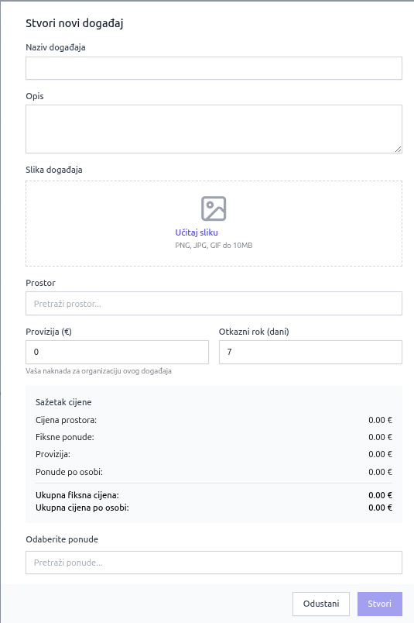Sl. 5.4 Forma za stvaranje događaja

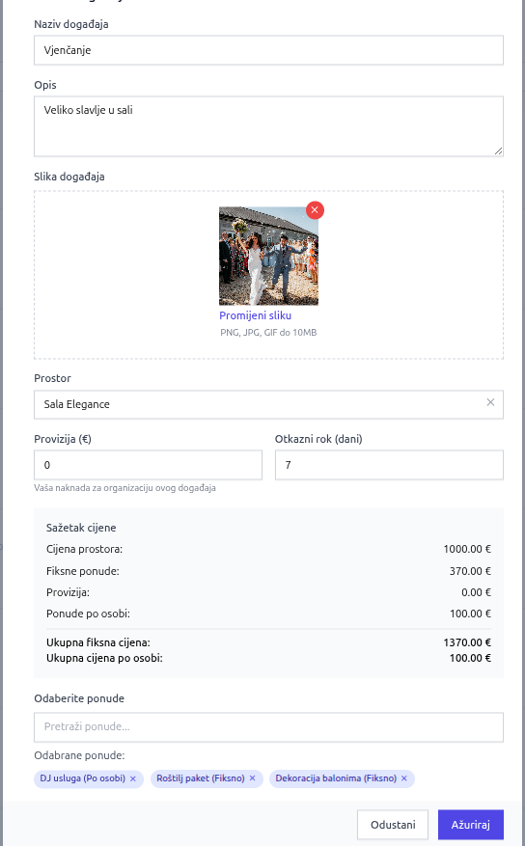Sl. 5.5 Forma za uređivanje događaja

Na sličan način moguće je dodavanje, uređivanje i brisanje ponude. (Sl. 5.6)

Kod ponude se bira tip cijene, odnosno naplaćuje li se navedena ponuda po osobi ili jednokratno (fiksno) padajućim izbornikom. Naravno potrebno je i postaviti naziv, opis i iznos cijene. (Sl. 5.7, Sl. 5.8)

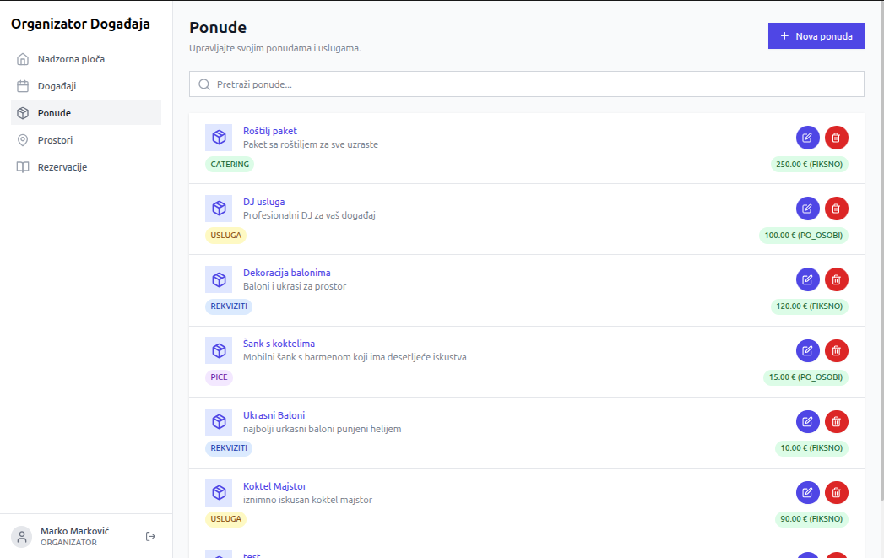Sl. 5.6 Pregled ponude

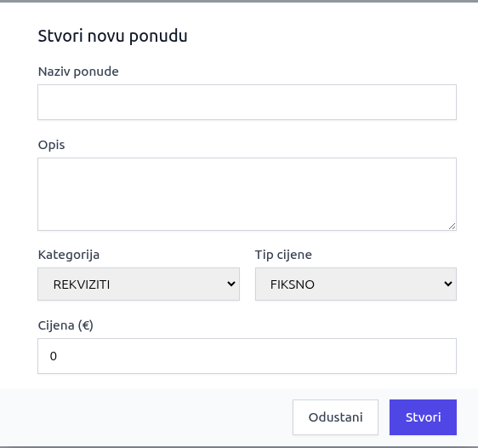Sl. 5.7 Stvaranje ponude

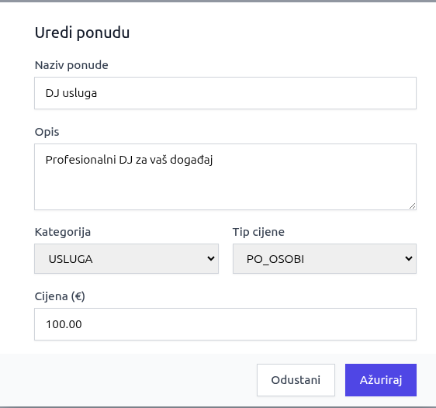Sl. 5.8 Uređivanje ponude

Također na sličan način se dodaju, kreiraju i brišu prostori, samo će cijena uvijek biti jednokratna. (Sl. 5.9, Sl. 5.10, Sl. 5.11)

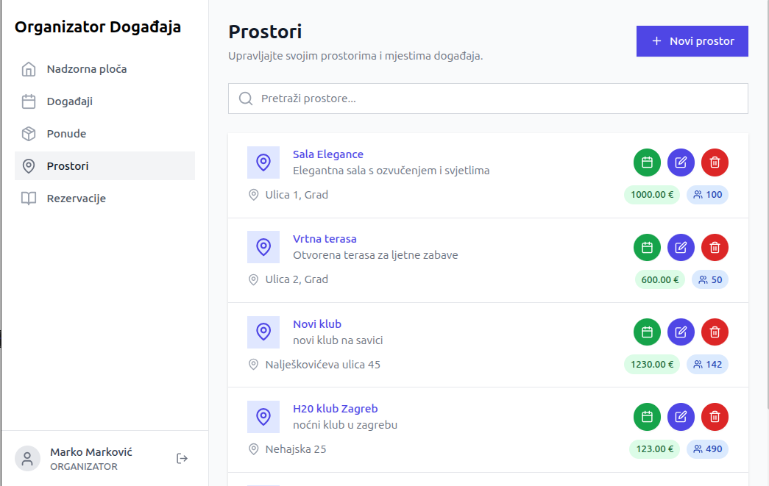Sl. 5.9 Pregled prostora

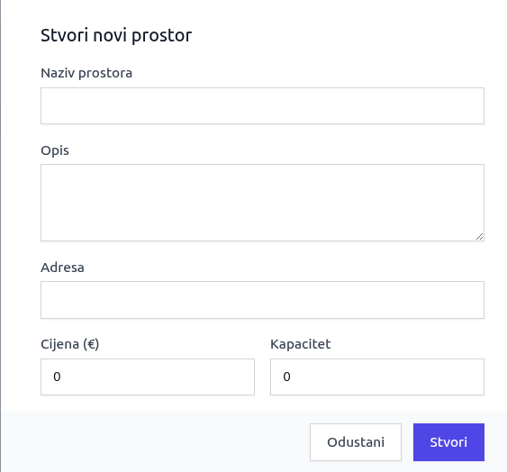Sl. 5.10 Dodavanje prostora

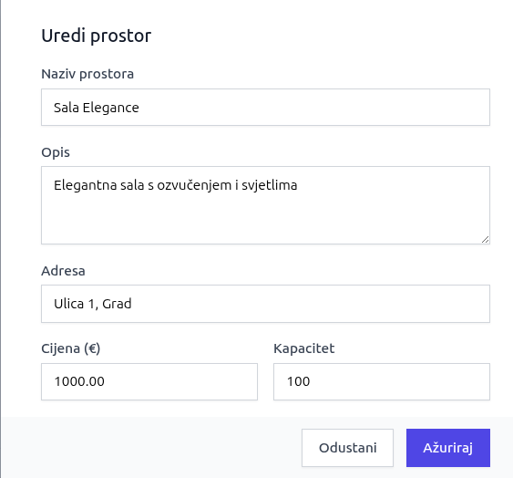Sl. 5.11 Uređivanje prostora

Razlika između pregleda prostora i svih ostalih komponenti ovog sustava jest u tome što je omogućeno pored svakog prostora dodavati termine za pojedini prostor. Ovaj sustav dopušta organizatoru da kreira vremenske periode unutar kojih prostori rade (moguće je kreirati rezervaciju). Unutar kreiranog događaja kupac može rezervirati taj događaj isključivo u terminima u kojima je prostor slobodan. Termini se rade tako što se selektiraju datumi unutar prikaza kalendara na sučelju za upravljanjem vremenskim periodima te se dodaju naknadno klikom na gumb u gornjem desnom uglu. Budući da bi organizator općenito htio cijeli jedan mjesec ili čak vremenski dulji period postaviti događaj, omogućeno je i masovno dodavanje termina što znači da može odabrati opciju „svaki dan”, „samo vikendi” i „samo radni dani” te po tom predlošku efikasnije kreirati više termina (Sl. 5.12, Sl. 5.13, Sl. 5.14).

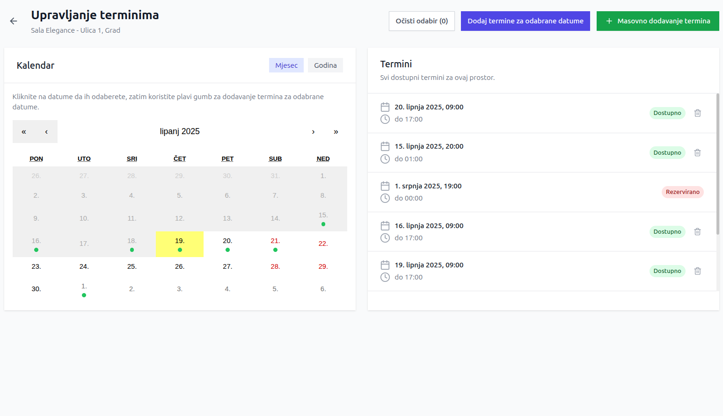Sl. 5.12 Pregled termina organizator

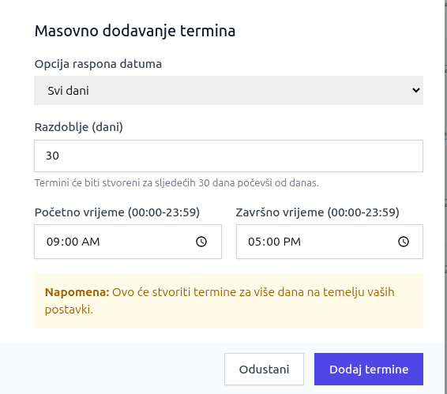Sl. 5.13 Masovno dodavanje termina

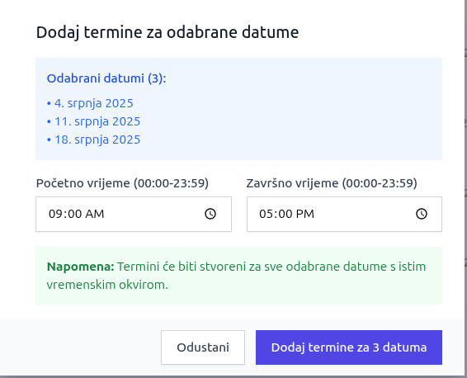Sl. 5.14 Dodavanje termina

Zadnji prikaz organizatora su rezervacije, odnosno sve rezervacije kupaca koje su vezane za njegove događaje (Sl. 5.15).

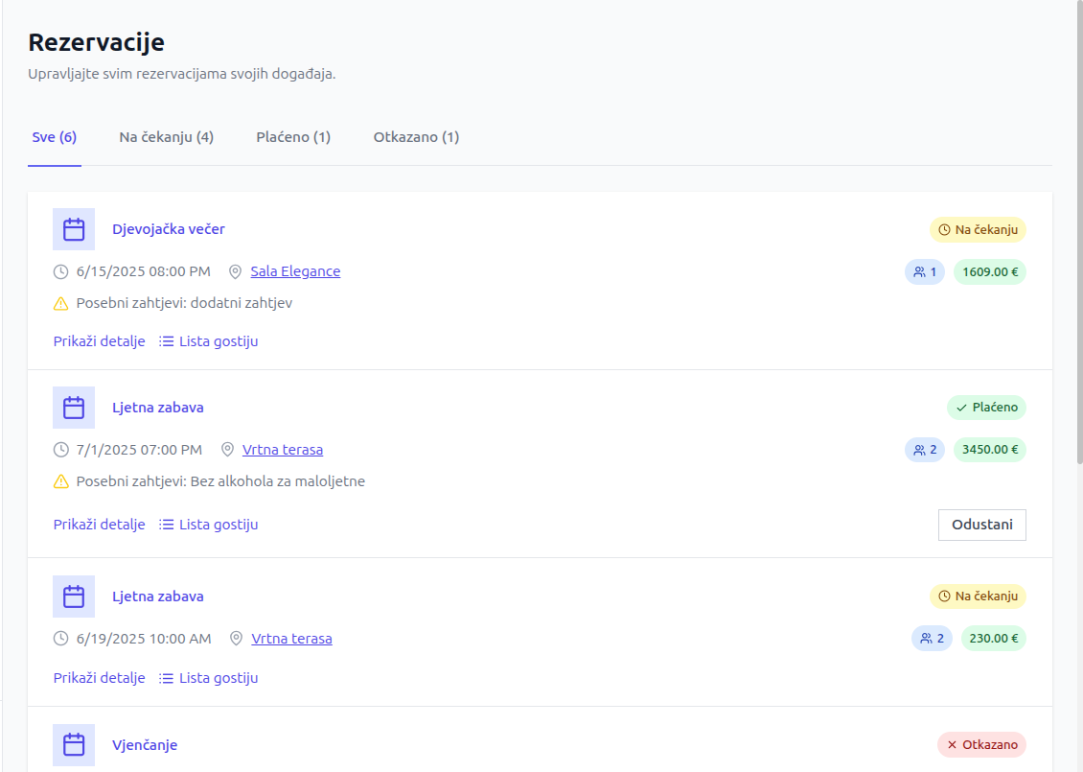Sl. 5.15 Prikaz rezervacija organizator

Unutar svake rezervacije pišu osnovni detalji, termin te na desnoj strani status rezervacije. Gore postoji izbornik gdje organizator može vidjeti prošle rezervacije kojima je stanje „Na čekanju, Plaćeno i Otkazano” (Sl. 5.15). Organizator može otkazati rezervacije ukoliko postoji opravdani razlog. Pored svake rezervacije može vidjeti listu gostiju kako bi bolje upravljao navedenom rezervacijom (Sl. 5.16).

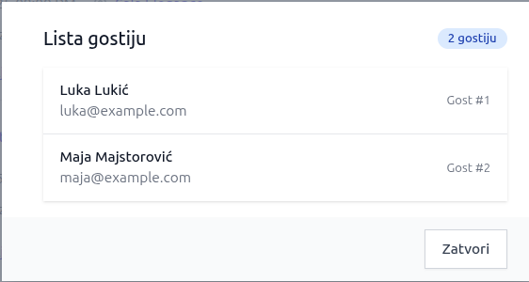Sl. 5.16 Lista gostiju

## Kupac

Kupac nakon prijave u sustav može vidjeti nadzornu ploču s malo drugačijim izgledom u odnosu na organizatora. Početni dizajn je ekvivalentan organizatorovom, no nadzorna ploča sadrži statistiku koja je bitna isključivo kupcu. Hamburger izbornik na lijevoj strani sučelja ima komponente kao što je broj kupčevih rezervacija i broj nadolazećih događaja od kupčevog zadnjeg pristupa stranici, odnosno njegove zadnje prijave u sustav (Sl. 5.17).

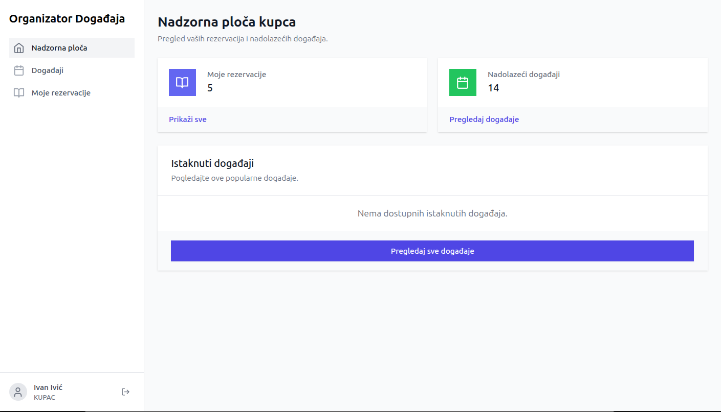Sl. 5.17 Nadzorna ploča kupca

Nakon što je preusmjeren na podstranicu prikaza događaja, gumbom nadzorne ploče ili hamburger izbornikom može pregledavati događaje te rezervirati iste. Kupac također ima opciju filtriranja ako želi ubrzati proces pronalaženja idealnog događaja po kapacitetu i cijeni događaja (Sl. 5.18)

Prilikom rezerviranja kupac određuje termin rezervacije te upisuje goste koji su pozvani na taj termin. Cijena se sama izračunava u ovisnosti o broju ljudi i prikazuje ažurno kupcu u realnom vremenu tako da nije neispravno informiran o cijeni rezervacije (Sl. 5.18, Sl. 5.19, Sl. 5.20).

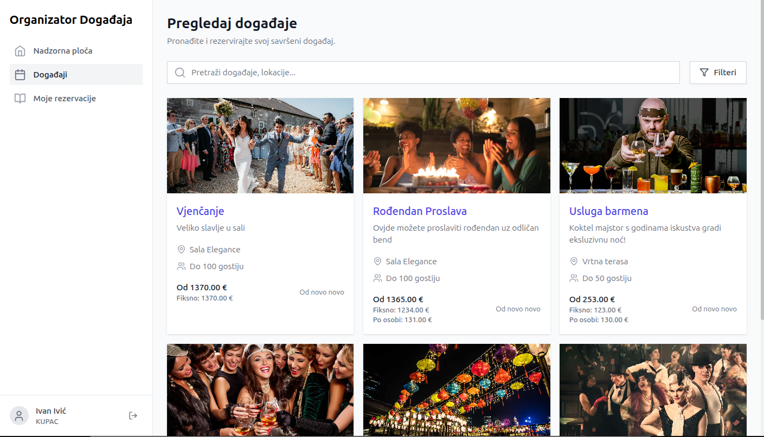Sl. 5.18 Kupčev pregled događaja

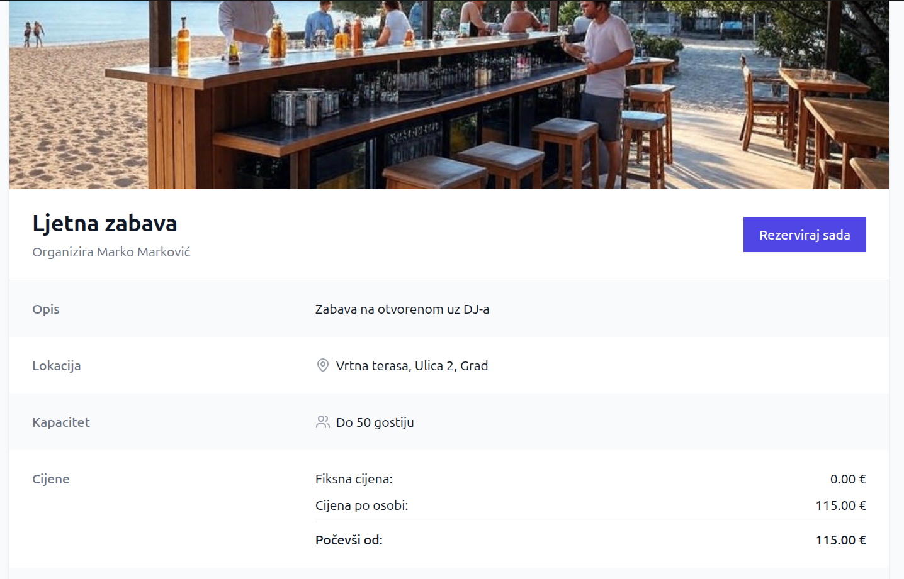Sl. 5.18 Forma za rezervaciju

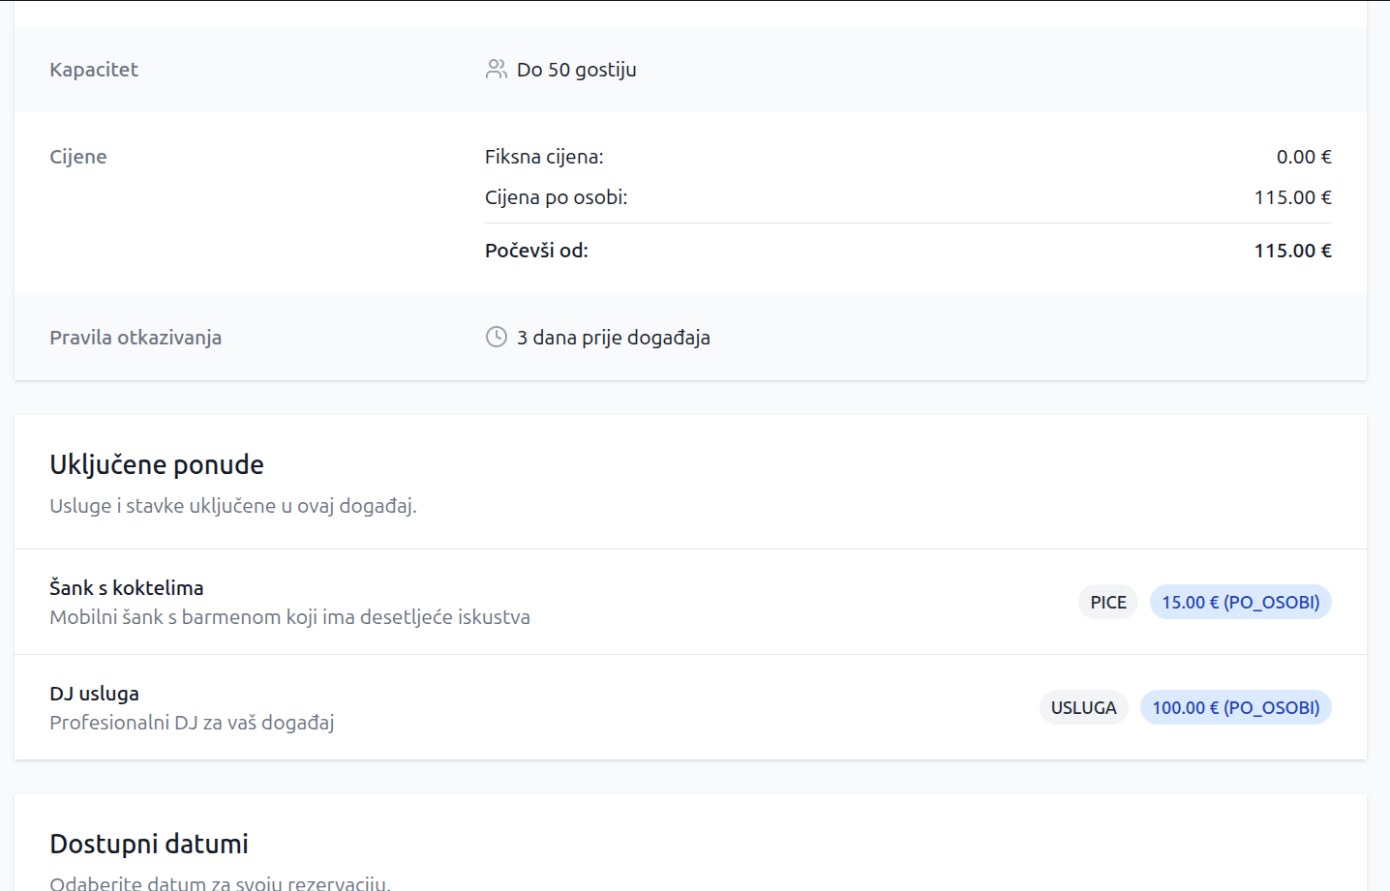Sl. 5.19 Forma za rezervaciju nastavak

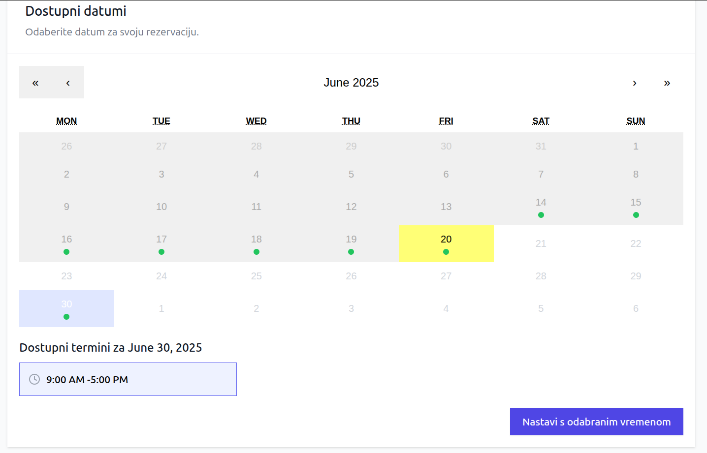Sl. 5.20 Forma za rezervaciju odabir termina

Nakon što je korisnik rezervirao svoju rezervaciju, može pregledati sve svoje aktivne i prošle rezervacije u prikazu „Rezervacije” kojem može pristupiti klikom na odgovarajuće polje unutar hamburger izbornika (Sl. 5.21, Sl. 5.22).

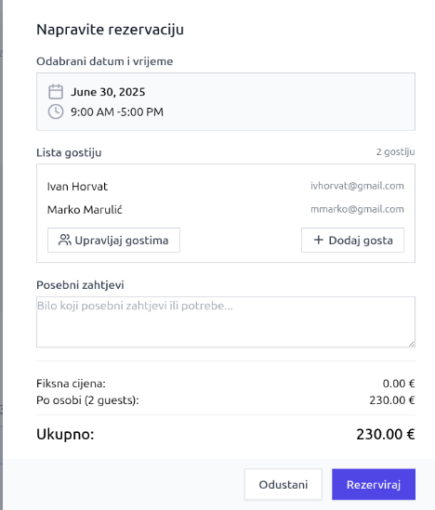Sl. 5.21 Skočni prozor za dovršavanje rezervacije

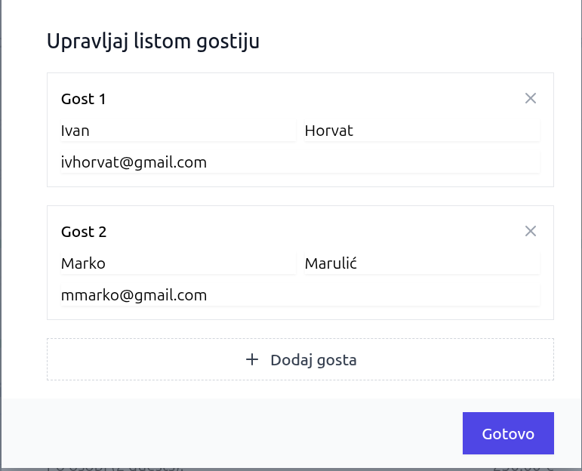Sl. 5.22 Skočni prozor za odabir gosta unutar forme za rezervaciju

Iz ovog pregleda korisnik može platiti rezervaciju pri čemu je organizator o tome obaviješten na drugoj strani sustava (Sl. 5.23).

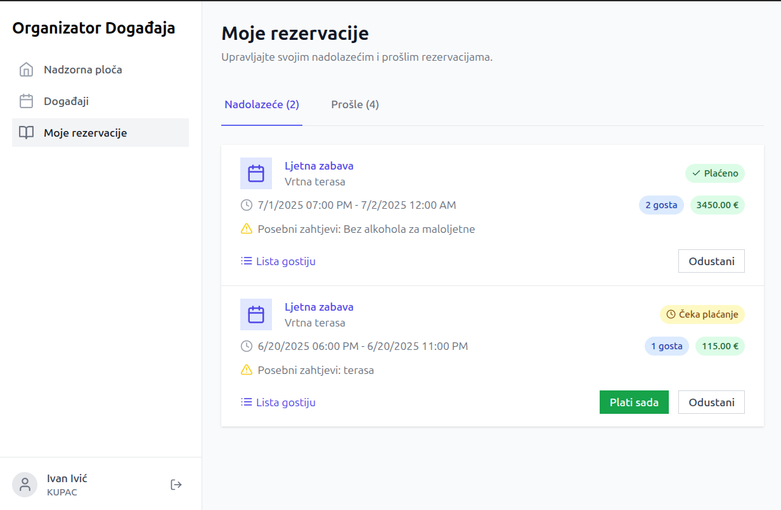Sl. 5.23 Prikaz rezervacija kupca

# Moguće promjene i nadogradnje sustava

Web-aplikacija predviđa daljnje nadogradnje s ciljem poboljšanja korisničkog iskustva i proširenja funkcionalnosti. Unapređenje interakcije korisnika sa sustavom može se ostvariti uvođenjem dodatnih mogućnosti filtriranja podataka, čime bi se povećala preciznost i brzina pretrage dostupnih događaja i resursa.

Jedna od potencijalnih funkcionalnosti uključuje omogućavanje uvoza popisa gostiju putem .csv datoteka ili alternativnih oblika strukturiranih podataka, čime bi se značajno ubrzao proces unosa prilikom rezervacije. Nadalje, integracija sučelja za upravljanje i automatizaciju elektroničke pošte omogućila bi učinkovitije i pravovremeno obavještavanje sudionika o detaljima događaja.

Kao važan segment nadogradnje razmatra se i mogućnost dijeljenja ponuda i prostora među različitim organizatorima. Ova funkcionalnost, iako potencijalno korisna za stvaranje zajedničkog ekosustava i međusobne podrške među korisnicima, zahtijeva pažljivo planiranje kako bi se izbjegla pojava konkurentskih sukoba. Kao rješenje predlaže se uvođenje atributa „vidljivost” u entitete Ponuda i Prostor, kojim bi svaki organizator mogao samostalno definirati razinu dijeljenja vlastitih resursa s drugim korisnicima sustava.

Daljnja nadogradnja sustava može uključivati i implementaciju mehanizma za ocjenjivanje kupaca, čime bi se organizatorima pružio uvid u reputaciju pojedinih korisnika i omogućilo donošenje informiranijih odluka pri prihvaćanju rezervacija.

U kontekstu korisničke podrške, preporučuje se razvoj ticketing sustava za prijavu i praćenje tehničkih problema te integracija automatiziranog virtualnog asistenta temeljenog na umjetnoj inteligenciji, koji bi mogao preuzeti osnovne funkcije korisničke podrške i time rasteretiti administraciju.

Na tehničkoj razini, aplikaciju bi bilo korisno proširiti integracijom vanjskih API-ja za procesuiranje plaćanja, čime bi se omogućili dodatni i fleksibilniji načini transakcija unutar sustava.

# Zaključak

U okviru ovoga rada razvijena je web-aplikacija namijenjena organizaciji događaja i rezervaciji termina, s posebnim naglaskom na potrebe lokalnih korisnika. Primjenom suvremenih tehnologija kao što su React, Spring Boot i PostgreSQL ostvareno je modularno, responzivno i sigurnosno robusno rješenje. Sustav jasno definira korisničke uloge (organizator i kupac) i odgovarajuće funkcionalnosti, obuhvaćajući sve ključne aspekte upravljanja prostorima, događajima, ponudama i rezervacijama.

Aplikacija je projektirana na način koji omogućuje jednostavno proširenje funkcionalnosti, uključujući integraciju vanjskih API-ja za obradu plaćanja, sustava za automatizirano obavještavanje, dijeljenje resursa među organizatorima te naprednu analitiku. Sigurnosni mehanizmi implementirani su kroz autentifikaciju korisnika, validaciju ulaznih podataka i vremenski uvjetovane promjene statusa rezervacija, čime se dodatno povećava pouzdanost sustava.

Budući razvojni pravci obuhvaćaju uvođenje sustava korisničke podrške, sustava recenziranja korisnika te optimiziranog sučelja za masovni unos gostiju. Ove nadogradnje doprinijet će daljnjem unaprijeđenju korisničkog iskustva, povećanju konkurentnosti aplikacije i proširenju njezine primjenjivosti u različitim kontekstima.

# Literatura

[1] Banks, A., Porcello, E. Learning React: Functional Web Development with React and Redux. 2. izdanje. Sebastopol: O'Reilly Media, 2020.

[2] Walls, C. Spring Boot in Action. Greenwich: Manning Publications, 2016.

[3] Oppel, A. J. Databases: A Beginner’s Guide. New York: McGraw-Hill Education, 2014.

[4] Stuttard, D., Pinto, M. The Web Application Hacker’s Handbook: Finding and Exploiting Security Flaws. 2. izdanje. Indianapolis: Wiley Publishing, 2011.

[5] Norman, D. The Design of Everyday Things. Revised and Expanded Edition. New York: Basic Books, 2013.

[6] Mozilla Developers. JWT Introduction – JSON Web Tokens. Poveznica: <https://developer.mozilla.org/en-US/docs/Web/Security/JWT>; pristupljeno 15. lipnja 2025.

[7] PostgreSQL Global Development Group. PostgreSQL 15 Documentation. Poveznica: <https://www.postgresql.org/docs/15/index.html>; pristupljeno 15. lipnja 2025.

[8] Spring.io. Spring Boot Documentation. Poveznica: <https://docs.spring.io/spring-boot/docs/current/reference/html/>; pristupljeno 15. lipnja 2025.

[9] React Team. React – Official Documentation. Meta Open Source. Poveznica: https://reactjs.org/docs/getting-started.html; pristupljeno 15. lipnja 2025.

[10] Tailwind CSS Team. Tailwind CSS Documentation. Poveznica: <https://tailwindcss.com/docs>; pristupljeno 15. lipnja 2025.

[11] GitHub Docs. Introduction to Git and GitHub. Poveznica: <https://docs.github.com/en/get-started/quickstart>; pristupljeno 15. lipnja 2025.

[12] JWT.io. JWT Debugger and Introduction. Auth0. Poveznica: https://jwt.io/introduction; pristupljeno 15. lipnja 2025.

[13] Bootify.io. Spring Boot Project Generator – Documentation. Poveznica: https://bootify.io/docs; pristupljeno 15. lipnja 2025. [13]

[14] ERDPlus. ER Diagram Tool for Database Modeling. Poveznica: [https://erdplus.com](https://erdplus.com/); pristupljeno 15. lipnja 2025.

**[15] Airbnb, Inc.** Airbnb – Online Platform for Short-Term Rentals and Experiences. Poveznica: [https://www.airbnb.com](https://www.airbnb.com/); pristupljeno 15. lipnja 2025.

**[16] Trivago N.V.** trivago – Compare Hotel Prices Worldwide. Poveznica: [https://www.trivago.com](https://www.trivago.com/); pristupljeno 15. lipnja 2025.

**[17] Njuškalo d.o.o.** Njuškalo – Hrvatski internetski oglasnik. Poveznica: [https://www.njuskalo.hr](https://www.njuskalo.hr/); pristupljeno 15. lipnja 2025.

**[18] Booking Holdings Inc.** Booking.com – Hotels, Homes & More. Poveznica: [https://www.booking.com](https://www.booking.com/); pristupljeno 15. lipnja 2025.

**[19] Eventimd.o.o.** Eventim.hr – Ulaznice za koncerte, festivale i događanja. Poveznica: [https://www.eventim.hr](https://www.eventim.hr/); pristupljeno 15. lipnja 2025.

# Sažetak

Web-aplikacija za organizaciju događaja i rezervaciju termina

U radu je opisana izrada web-aplikacije koja omogućuje korisnicima jednostavno upravljanje događajima i rezervacijama. Sustav uključuje dvije vrste korisnika – organizatore i kupce – te im omogućuje funkcije kreiranja i upravljanja događajima, prostorima, terminima i ponudama. Primijenjene su moderne tehnologije: React i Tailwind CSS za frontend, Spring Boot za backend te PostgreSQL za bazu podataka. Implementirana su sigurnosna rješenja poput JWT autentifikacije i HTTPS enkripcije. Aplikacija je dizajnirana za proširivost i uključuje mogućnosti budućih nadogradnji, poput integracije vanjskih servisa i dodatnih funkcionalnosti korisničke podrške. Ovaj rad prikazuje tehničku izvedbu, funkcionalne zahtjeve i arhitekturu sustava te nudi smjernice za daljnji razvoj.

**Ključne riječi:** web-aplikacija, rezervacije, organizacija događaja, React, Spring Boot, JWT, PostgreSQL

# Summary

Web Application for Event Organization and Scheduling

This thesis describes the development of a web application designed to streamline event organization and scheduling processes. The system supports two user roles – organizers and customers – enabling them to create and manage events, venues, time slots, and service offers. The application uses modern technologies: React and Tailwind CSS on the frontend, Spring Boot on the backend, and PostgreSQL as the database system. Security is ensured through JWT authentication and HTTPS encryption. The application architecture supports scalability and includes room for future improvements, such as external payment integration and customer support tools. This paper presents the implementation details, system architecture, and functional requirements while outlining potential directions for further development.

**Keywords:** web application, booking, event organization, React, Spring Boot, JWT, PostgreSQL